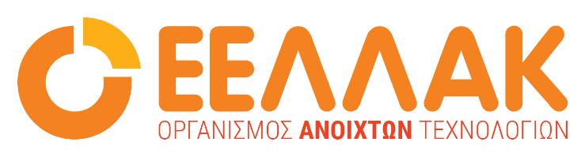

Αθήνα, 28 Ιουνίου 2022

ΔΕΛΤΙΟ ΤΥΠΟΥ

Με μεγάλη επιτυχία ολοκληρώθηκε η Εκδήλωση Opentech in Pubic Space: Circular Economy την Κυριακή 19/06/2022 στο Πεδίον του Άρεως

Με ιδιαίτερη επιτυχία στέφθηκε την Κυριακή 19 Ιουνίου 2022, η παρουσίαση έργων από ομάδες μαθητών από όλη την Ελλάδα που συμμετείχαν στον 4ο Πανελλήνιο Διαγωνισμό Ανοιχτών Τεχνολογιών στην Εκπαίδευση, που συνδιοργανώθηκε από το Ίδρυμα Ωνάση και τον Οργανισμό Ανοιχτών Τεχνολογιών ΕΕΛΛΑΚ. Στην εκδήλωση που πραγματοποιήθηκε στο πλαίσιο της έκθεσης της Στέγης του Ιδρύματος Ωνάση “Plásmata: Bodies, Dreams, and Data“, 17 ομάδες είχαν την ευκαιρία να εκθέσουν τα ευφυέστατα έργα τους με κεντρικό θέμα την κυκλική οικονομία. Οι μαθητές χρησιμοποιώντας ανοιχτές τεχνολογίες και μέσα από δραστηριότητες συμμετοχικής δημιουργίας σχεδίασαν κατασκευές με σκοπό να προτείνουν τη δική λύση στα περιβαλλοντικά ζητήματα.
Η εκδήλωση ξεκίνησε με χαιρετισμούς ως εξής:

Ο κ. Πρόδρομος Τσιαβός, Διευθυντής Ψηφιακής Ανάπτυξης και Καινοτομίας του Ιδρύματος Ωνάση χαιρέτισε την εκδήλωση καλωσορίζοντας όλους τους συμμετέχοντες στην εκδήλωση τονίζοντας πως στέκεται δίπλα στην προσπάθεια της ΕΕΛΛΑ για την προώθηση της ανοιχτότητας μέσα από τις εκπαιδευτικές δράσεις. Με αίσθημα χαράς και υπερηφάνειας ανακοίνωσε τον 5ο Διαγωνισμό Ανοιχτών Τεχνολογιών που θα ξεκινήσει το προσεχές διάστημα.
Ο κ. Αλέξανδρος Μελίδης, Γενικός Διευθυντής της ΕΕΛΛΑΚ, καλωσόρισε την κοινότητα των μαθητών κι εκπαιδευτικών που συμμετέχει στην εκδήλωση κι ευχαρίστησε το Ίδρυμα Ωνάση για την πολύτιμη στήριξη όλα αυτά τα χρόνια σε δράσεις εκπαίδευσης και προώθησης της ανοιχτότητας.
Ο κ. Χαρίτων Πολάτογλου, Kαθηγητής Φυσικής του Αριστοτελείου Πανεπιστημίου Θεσσαλονίκης συνεχάρη όλους τους μαθητές και τις μαθήτριες για τα έργα τους δηλώνοντας εντυπωσιασμένος από την εφευρετικότητά τους και επεσήμανε τις συνολικές προσπάθειες που γίνονται για την προώθηση της ανοιχτότητας.
Ο κ.Παναγιώτης Αγγελόπουλος, Εκπρόσωπος της ΕΕΛΛΑΚ στο Scientix (στο Ευρωπαϊκό δίκτυο για την εκπαίδευση STEAM), έδωσε με τη σειρά του συγχαρητήρια στους μαθητές και τους εκπαιδευτικούς, για τα έργα τους υπογραμμίζοντας τη σημασία της εκπαίδευσης STEM σε όλες τις βαθμίδες εκπαίδευσης.
Στη συνέχεια, ο λόγος δόθηκε στους πρωταγωνιστές της εκδήλωσης τους, τις ομάδες μαθητριών και μαθητών από όλη την Ελλάδα, που παρουσίασαν με ενθουσιασμό τα αξιόλογα έργα τους.
Ξεκινώντας από την ομάδα του Πειραματικού Δημοτικού Σχολείου Πανεπιστημίου Πατρών, οι μαθητές παρουσίασαν με θέρμη το έργο τους με τίτλο “Ο κύκλος του νερού και η αξιοποίησή του στην οικολογική γεωργία”, δίνοντας τη δική τους λύση στο πότισμα των καλλιεργειών και στη σπατάλη του νερού.
Η σκυτάλη δόθηκε στην ομάδα του Γυμνασίου της Παλαίρου που παρουσίασε τις μοναδικές “Καλλιόπη” και “Ανδριανή”, δύο μοναδικά ψηφιακά ρολόγια, όλα κατασκευασμένα από ανακυκλώσιμα υλικά που οι ίδιοι είχαν συγκεντρώσει και μετατρέψει σε ένα μοναδικό χρηστικό αντικείμενο που εμφανίζει σε μία οθόνη LCD την ώρα, την ημερομηνία καθώς και τα επίπεδα θερμοκρασίας και υγρασίας.
Το “Έξυπνο όχημα ψεκασμού φυτών”, παρουσίασαν οι μαθητές από το Γυμνάσιο Ψυχικού, ένα αυτοκινούμενο όχημα που θα κινείται στον χώρο μιας οργανωμένης καλλιέργειας ψεκάζοντας την ανάλογη ποσότητα φυτοφαρμάκων μόνο όμως όταν αυτό απαιτείται, με τη βοήθεια αισθητήρων φωτός.
Ο μαθητής του Πρότυπου Γυμνάσιου της Ευαγγελικής Σχολής, ενθουσίασε το κοινό με το ερευνητικό βαθυσκάφος “Ναυτίλος”, που κατασκεύασε με ανακυκλώσιμα και φιλικά προς το περιβάλλον υλικά. Μέσα από ένα σύντομο βίντεο, παρουσίασε στην πράξη πως ο Ναυτίλος μπορεί να χρησιμοποιηθεί για ερευνητικούς και ψυχαγωγικούς σκοπούς.
Η σειρά δόθηκε στην ομάδα του 10 Γενικού Λυκείου Λάρισας, που παρουσίασε το μοναδικό έργο Round About Energy- όπου αξιοποιήθηκε ο ελεύθερος χώρος και η κυκλική κίνηση των αυτοκινήτων στους κυκλικούς κόμβους (roundabouts) για τον περιορισμό της απώλεια ενέργειας από τα καύσιμα των οχημάτων.
Οι μαθητές του Γενικού Λυκείου Καλαμπάκας, παρουσίασαν η δική τους πρόταση στην κατασπατάληση των πρώτων υλών σχεδιάζοντας ένα μοναδικό Σύστημα Ανταποδοτικής Ανακύκλωσης (Intelligent Reciprocal Recycling System).
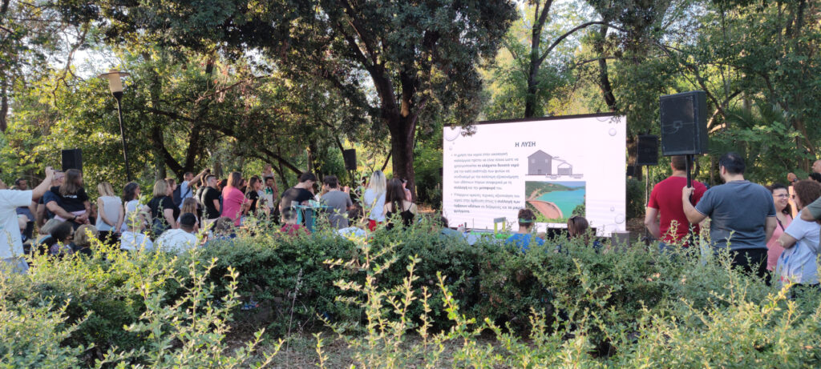
Η ομάδα από το 1ο ΕΠΑΛ Διονύσου – Ζήνων, δημιούργησαν μια ιδιαίτερη κατασκευή Αυτοματισμοί για προστασία πεζών και αυτοκινήτων από πλημμύρες που αναπαριστά τις συνθήκες σε πλημμυρισμένους δρόμους, την οποία και παρουσίασαν μπροστά στο κοινό. Στο έργο τους, ενσωματώθηκαν αυτοματισμοί που ενεργοποιούνται ανάλογα με τη στάθμη του νερού έτσι ώστε να προστατεύουν τα διερχόμενα αυτοκίνητα και τους πεζούς.
Η σκηνή γέμισε με φωνές και χαμόγελα από τους νεότερους τεχνολογικούς πρωτοπόρους, από τα Robotakia, το έργο τους Ecorobots και το Project της Κομποστοποίησης, “Με την έξυπνη μας βοηθό, σώζουμε την Χάρτινη και την παρέα της στο λεπτό!, καθώς και τα έργα Ο κύκλος του νερού, και “, Sun Tracking Solar Panel , δίνοντας την δική τους πρόταση για την κυκλική οικονομία. Μέσα από σύντομα βίντεο μας αφηγήθηκαν με τον ξεχωριστό τους τρόπο όλα τα στάδια κατασκευής.
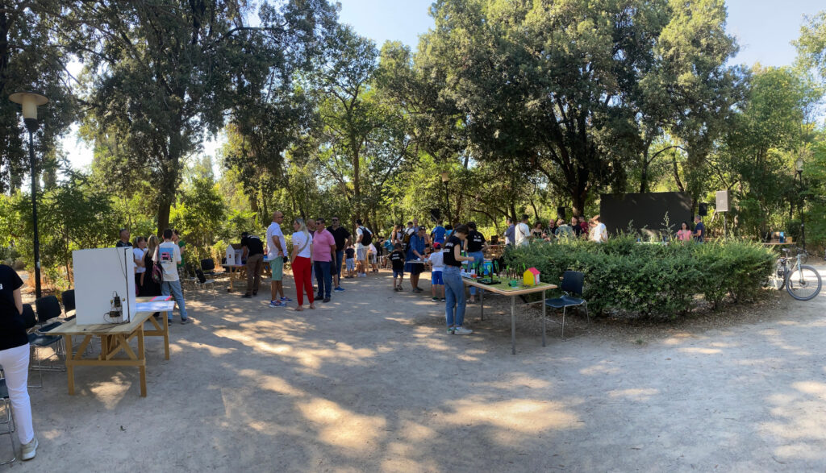
Οι μεγαλύτεροι μαθητές από τα Robotakia, μας παρουσίασαν το δικό τους “Εξυπνο Ψυγείο” για την κατασπατάληση των τροφίμων, και το Waterboot ένα έξυπνο σύστημα άδρευσης, όλα κατασκευασμένα με ανοιχτό λογισμικό.
Η παρουσίαση ολοκληρώθηκε με χειροκροτήματα στους πρωταγωνιστές της εκδήλωσης τους μαθητές και τις μαθήτριες όλων των ηλικιών από όλη την Ελλάδα, ενώ ακολούθησε ξενάγηση στον χώρο της έκθεσης “Plasmata”, από το προσωπικό της Στέγης Γραμμάτων και Τεχνών.
Πολλές ευχαριστίες στους εθελοντές που εργάστηκαν με μεράκι για την οργάνωση της εκδήλωσης την κ. Δανάη Μπρίλη και τον κ.Αλέξανδρο Μπενετάτο.

Δείτε περισσότερα για τον Διαγωνισμό Ανοιχτών Τεχνολογιών στην Εκπαίδευση στο https://openedtech.ellak.gr/ .
Δείτε όλα τα έργα των μαθητών που υλοποιήθηκαν στο πλαίσιο του 4ου Πανελλήνιου Διαγωνισμού στο https://openedtech.ellak.gr/robotics2022/

_____

Ο Οργανισμός Ανοιχτών Τεχνολογιών - ΕΕΛΛΑΚ ιδρύθηκε το 2008, σήμερα αποτελείται από 37 Πανεπιστήμια, Ερευνητικά Κέντρα και κοινωφελείς φορείς. Ο Οργανισμός Ανοιχτών Τεχνολογιών - ΕΕΛΛΑΚ έχει ως κύριο στόχο να συμβάλλει στην ανοιχτότητα και ειδικότερα στην προώθηση και ανάπτυξη των Ανοιχτών Προτύπων, του Ελεύθερου Λογισμικού, του Ανοιχτού Περιεχομένου, των Ανοιχτών Δεδομένων και των Τεχνολογιών Ανοιχτής Αρχιτεκτονικής στο χώρο της εκπαίδευσης, του δημόσιου τομέα και των επιχειρήσεων στην Ελλάδα, ενώ παράλληλα φιλοδοξεί να αποτελέσει κέντρο γνώσης και πλατφόρμα διαλόγου για τις ανοιχτές τεχνολογίες. Ανάμεσα στους φορείς που συμμετέχουν στον Οργανισμό Ανοιχτών Τεχνολογιών - ΕΕΛΛΑΚ είναι τα πιο πολλά ελληνικά Πανεπιστήμια και Ερευνητικά Κέντρα, ενώ για την υλοποίηση των δράσεων της ο Οργανισμός Ανοιχτών Τεχνολογιών - ΕΕΛΛΑΚ βασίζεται στην συνεργασία και ενεργή συμμετοχή των μελών της και της ελληνικής κοινότητας χρηστών και δημιουργών Ελεύθερου Λογισμικού, Ανοιχτού Περιεχομένου και Τεχνολογιών Ανοιχτής Αρχιτεκτονικής. Ο Οργανισμός Ανοιχτών Τεχνολογιών - ΕΕΛΛΑΚ εκπροσωπεί τα Creative Commons (wiki.creativecommons.org/Greece), είναι ιδρυτικό μέλος του COMMUNIA (www.communia-association.org), είναι ο ελληνικό κόμβος για το Open Data Institute (opendatainstitute.org), και είναι μέλος του Open Budget Initiative (internationalbudget.org/what-we-do/major-ibp-initiatives/open-budget-initiative).
Επικοινωνία: Μαριαλένα Μπελίτση 210 2209380, info@eellak.gr

